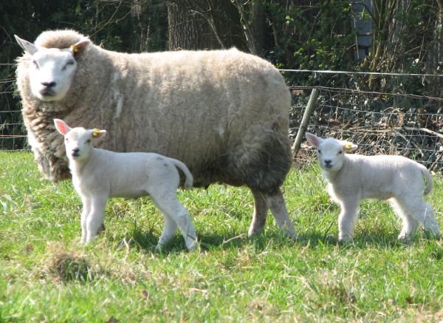[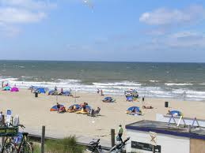](http://www.google.nl/imgres?q=zomer&hl=nl&gbv=2&biw=1024&bih=578&tbm=isch&tbnid=FjKZAoaJHgYWvM:&imgrefurl=http://www.callingheverhuurservice.nl/callingheverhuurservice/index.html%3Fm_id%3D44&docid=VcaSd9l2mXyGuM&imgurl=http://www.callingheverhuurservice.nl/foto/callingheverhuur/nl/Zomer%252520op%252520het%252520strand.JPG&w=1024&h=768&ei=UVikTtyaNIvsOYHYvJgC&zoom=1)[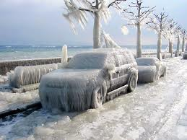](http://www.google.nl/imgres?q=winter&hl=nl&biw=1024&bih=578&gbv=2&tbm=isch&tbnid=1LO3vqv8ltdfJM:&imgrefurl=http://blog.verzekeruzelf.nl/tag/winter/&docid=Ux1aGiK0RRlvqM&imgurl=http://blog.verzekeruzelf.nl/wp-content/uploads/2010/11/winter-rijden1.jpg&w=600&h=450&ei=y1ekTov3IcOZOvC-5O0P&zoom=1)[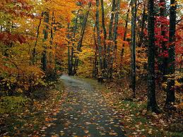](http://www.google.nl/imgres?q=herfst&hl=nl&gbv=2&biw=1024&bih=578&tbm=isch&tbnid=wBhFVxrE1qJIKM:&imgrefurl=http://www.thelifestyleblog.nl/herfst-nagellakjes/&docid=dXQ2Qqs1JLPNsM&imgurl=http://www.thelifestyleblog.nl/wp-content/uploads/2011/09/herfst_02.jpg&w=600&h=450&ei=AlikTvuMDMqSOsTRqawC&zoom=1)

**het seizoen / de seizoenen**

**=**

**het jaargetijde / de jaargetijden**

**de lente=**

**het voor jaar**

**De herfst=**

**het najaar**

**de zomer**

**de winter**